娄底职业技术学院
传票翻打实训室

采
购
需
求

娄底职业技术学院教务处
2020年12月
娄底职业技术学院
传票翻打实训室采购需求

- 项目名称：传票翻打实训室
- 预算控制价：10.2465万元
三、采购方式：询价采购
四、代理机构：自主采购
五、资质条件：
投标单位需具备《中华人民共和国政府采购法》第二十二条规定的基本资格条件。
六、采购基本要求
1.项目概述
装修南院实验楼401教室，该教室已经安装多媒体设备，建议将该房间改造完善，安装平板等教学设备，将其建设成一个功能齐备的会计专业手工实训室。
2.相关要求
（1）所投产品主要硬件设备保修两年或以上，软件终身免费升级，质保期内免费维修及上门服务，质保期后接到报修电话24小时内响应、上门维修。
（2）所投平板电脑硬件和软件需要提供加盖生产厂家公章的针对本项目的售后服务证明原件。
（3）安装和施工过程中出现的所有安全事故全部由中标人负责，并承担相关费用。
七、完成时间
合同签订之日起30个日历日内完成安装验收等全部工作。
八、付款方式
1.本项目设履约保证金伍仟元整，签订合同前交清，验收合格后一个月内无息退还。
2. 项目验收合格后一个月内凭正式发票和验收合格单，由甲方付合同总金额95%款项，余款5%质保期（一年）满后，如无质量问题则一个月内付清余款。
九、开标注意事项
1.按政府采购的相关程序进行开标、评标和定标。
2.在满足招标人需求的前提下，低价中标。

附件：设备清单
序号 | 仪器、设备名称 | 型号、规格 | 数量 | 品牌 | 单价（元） | 金额（元） | 备注
1 | 8寸平板硬件  （含键盘） | 硬件参数：  产品尺寸：8寸  操作系统：Android  语言支持：支持多国语言  CPU处理器类型：四核 主频1.2GHZ  内存：1GB  内置存储容量：8GB（实际5G左右）  显示屏：8寸 IPS  显示屏分辨率：1280X800像素  触摸屏：电容式，5点触摸TP  摄像头：前置30万，后置200万  视频格式：支持RMVB、MKV、WMV、AVI、MPG、MP4等1080P格式的电影  音频格式：支持MP3、WMA、WAV、APE等格式的音乐  图片格式：支持JPG、BMP、PNG、GIF等格式的图片  电子书：txt,pdf,doc,fb2，epub，html等格式，要安装相应的APK  电池类型：聚合物锂电池 4000MA，3.8V | 40套
 | 8寸平板软件（包括  现金盘点、传票翻打、会计职业素养测试） | 软件参数：平板内置基础宝典及财经宝典两类软件：  *基础宝典  传票录入APP：包括传票录、传票算、成长历程和设置。满足财经类专业的学生对数字小键盘的训练要求，以及在实际操作中手、眼、脑的配合。  传票录：可以进行传票录的练习和测试，结合传票码本使用，能够根据码本的页码和行次进行数据录入，自动判断对错，对错误的录入能够提示，可以对组别进行设置。  传票算：可以进行传票录的练习和测试，结合传票码本使用，按照标准的传票界面开发传票录入功能，可以根据指定的组别、起始页和行号进行传票算的练习和测试，自动判断对错，记录每一次成绩并发送。  *财经宝典  （1）原始凭证APP：采用仿真票据模拟真实票据的填制过程,打字输入。认识、填制、审核，题库内容丰富，类型齐全，特别加入“认识”模块，作为填制原始凭证的一个过渡阶段。系统即时自动评判填制是否正确。定期检测，期末考试。  （2）记账凭证APP：根据业务描述或者原始凭证填制仿真凭证。系统自动即时评判填制是否正确。填制、审核练习，类型齐全。定期检测，期末考试。  （3）基础会计分录APP:通过业务描述和原始凭证两种类型，由易到难。按照企业经营过程分类，可供选用任何教材的学校使用。提供计算机方便学生使用。练习时可立即看到正确答案，测试时可自行设定测出题的数量，在连接网络后可发送成绩。  （4）单据录入APP：采用企业仿真常用单据。对汉字、英文、数字综合信息进行录入。设置训练模式与比赛模式，可在日常训练环境下使用。系统自动评判。  （5）数字书写APP：标准书写格式,阿拉伯数字书写采用与账簿金额栏同比例的放大的书写框，并设置规范书写训练的暗格，中文数字书写采用田字格。 | 40套
2 | 点钞机 | 可识别6种面值练功券的数量 | 4台
3 | 扎把机 | 可对6种面值的练功券进行扎把 | 4台
4 | 学生桌 | 1400*600*740毫米，台面25MM厚，E0级三聚氰胺板，优质PVC封边，1.5mm-2.0mm经高温胶粘合全自动封边而成，钢架采用优质40*40镀锌方钢；高温静电喷漆烤漆 | 25张
5 | 凳子 | 杂木方，面板不超过二拼，榫卯结构，350*250*450mm，脚的尺寸：38*25mm。二底二面清漆。 | 60条
6 | 插座 | 三排学生桌（一个单排，两个双排），每排10个独立插座（双孔和三孔） | 30块
7 | 插线板 | 三排学生桌（一个单排，两个双排），每排10个独立插板（两个双孔，带开关） | 30块
8 | 单股硬  铜电线 | 三种颜色（用于火、零、地线）国标、纯铜、2.5mm2 | 3卷
9 | PVC线管 | 联塑16线管 3m | 30根
10 | 布线 | 布电源线，穿管，安装插座， | 1项
11 | 空调 | （大5匹立式）含铜管，支架，电源布线 | 1台
12 | 文件柜 | 带抽屉，带锁。尺寸: 1800*850*390 | 2个
13 | 强化地板 | 铺设防滑强化木地板； | 84平方米
14 | 实验楼401教室 | 实验楼401室内改造（拆除室内讲台，拆除原有磁板角线，修补平整，地面放平，保留钢制讲桌，墙壁粉刷成白色，墙根往上1米腰线粉刷浅蓝色）。 | 1间
合计

附图：
桌式样
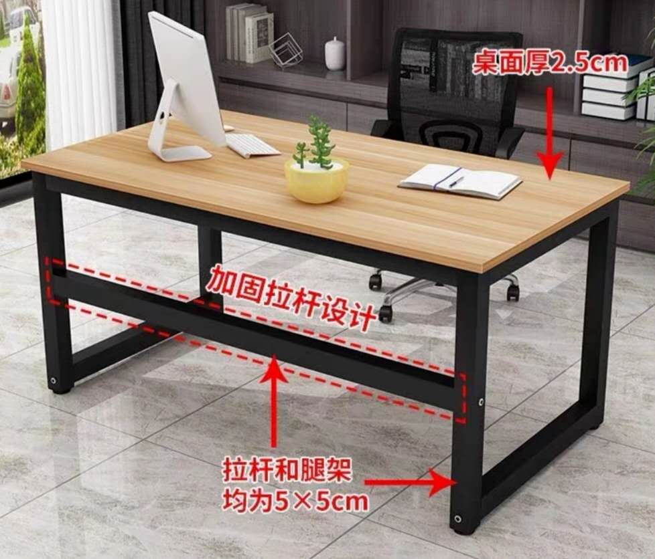

平板机式样
